## Aula 1 - Visão Geral: Fotossíntese

Importância da fotossíntese

* Nutrição orgânica;
* Local:
  + Em procariontes: no citoplasma;
  + Em eucariontes: no interior dos cloroplastos.
* Importância ecológica:
  + Captura de CO2 atmosférico;
  + Renovação de O2 atmosférico;
  + Contribui para o fluxo de matéria e energia nos ecossistemas.

A luz branca e a fotossíntese

* Luz branca: possui todos os comprimentos de onda;
* Pigmentos fotossintetizantes: absorvem certos comprimentos de onda:
  + Clorofila: pigmento principal;
  + Carotenoides: pigmentos acessórios.

Etapas da fotossíntese

* Etapa fotoquímica ou reações de claro;
* Etapa química ou reações de escuro.

Equação química da fotossíntese

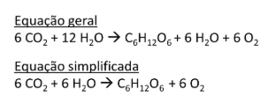

## Aula 2 - Cloroplastos

Cloroplastos

* Organelas membranosas. São dotadas de dupla membrana envolvente;
* Presente apenas em células eucarióticas;
* Apresenta DNA e ribossomos próprios;
* Função: fotossíntese;
* Morfologia de um cloroplasto (ver esquema abaixo):

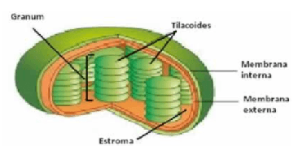

##### http://www.alunosonline.com.br/biologia/os-cloroplastos.html

A fotossíntese

* Produção de matéria orgânica a partir de matéria inorgânica na presença de luz;
* Depende de pigmentos fotossintéticos como a clorofila.

Hipótese simbiótica para a origem de mitocôndrias e cloroplastos

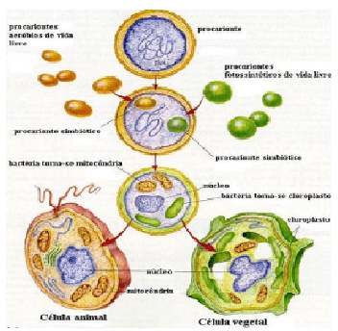

##### *http://www.vestibulandoweb.com.br/biologia/teoria/teoria-endossimbiotica.asp*

## Aula 3 - Etapa Fotoquímica ou Reações de Claro

Visão geral

* Local: membrana dos tilacoides.
* Magnésio: excita-se na presença da luz e perde elétrons.
* Papel da água: sofre fotólise e cede elétrons para o magnésio da clorofila.
* Fotofosforilação: formação de ATP a partir da energia dissipada pela transferência dos elétrons perdidos pelo magnésio.
* NADP*: aceptor intermediário de prótons H+ e elétrons.

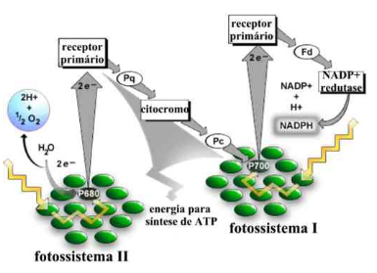

## Aula 4 - Etapa Química ou Reações de Escuro

Visão geral

* Local: estroma do cloroplasto;
* Utiliza o ATP e os NAPH2 produzidos na fase fotoquímica;
* Ciclo de Calvin-Benson: ciclo de reações que consome CO2 e gera glicose;
* A Rubisco: enzima que inicia o ciclo incorporador de CO2 no ciclo de Calvin-Benson.

O ciclo de Calvin-Benson

Entra:

* CO2;
* ATP;
* NADPH2.

Sai:

* glicose (C6H12O6);
* H2O.

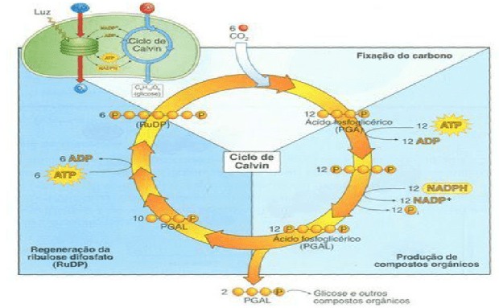

###### https://sites.google.com/site/correiamiguel25/obten%C3%A7%C3%A3odemat%C3%A9rianasplantas

## Aula 5 - Plantas C3, C4 e CAM

Introdução:

* A fotossíntese envolve as etapas fotoquímica (reações de claro) e química (reações de escuro);
* O gás carbônico (CO2) é utilizado como fonte de carbono para produção de carboidratos e demais compostos orgânicos;
* A fixação do gás carbônico ocorre na etapa química, durante o Ciclo de Calvin-Benson;
* Os mecanismos de fixação, bem como os produtos geradas em cada mecanismo, foram utilizados como critérios para a classificação das plantas em três grupos: C3, C4 e CAM.

Plantas C3:

* Vivem em locais com bom suprimento hídrico (solos com boa disponibilidade de água);
* São conhecidas como plantas esbanjadoras de água;
* Neste grupo estão a maioria das plantas;
* A fixação do gás carbônico origina o Ácido 3-fosfoglicérico (3-PGAL).

###### 

###### Fonte: http://blogdoenem.com.br/wp-content/uploads/2016/02/bio-3-4.gif

Plantas C4:

* Vivem em locais com baixo suprimento hídrico (solos disponibilidade limitada de água);
* São conhecidas como plantas economizadoras de água;
* Neste grupo destacam-se as angiospermas monocotiledôneas;
* A fixação do gás carbônico origina o Ácido Oxalacético;
* A enzima responsável pelo processo de fixação chama-se PEP carboxilase.

##### 

##### *Fonte: https://static.stoodi.com.br/images/lesson-summary/265644634283301abcce31684b3cb97a4140f3598ff8ce5abfead3f7a6796c8e.jpeg?versionId=na.N6l784JVDxOZpWaN4UGmieWR3nFRy*

Plantas CAM:

* Vivem em locais com momento de escassez no suprimento hídrico (solos com baixíssima disponibilidade de água);
* São conhecidas como plantas de clima árido ou semiárido;
* Neste grupo estão as plantas desérticas;
* A fixação do gás carbônico origina ácidos orgânicos (como o ácido málico).

###### https://static.stoodi.com.br/images/lesson-summary/644c6721dd26e9074418ddd813eaf2bb323de5771c47a8e7651960e4b5522ee3.jpeg?versionId=gTi_we5cKxihSjpVv466I6RE0_AvEG74

###### Fonte: https://static.stoodi.com.br/images/lesson-summary/644c6721dd26e9074418ddd813eaf2bb323de5771c47a8e7651960e4b5522ee3.jpeg?versionId=gTi_we5cKxihSjpVv466I6RE0_AvEG74

## Aula 6 - Fatores que Influenciam o Processo

Luz

* Fator limitante para a realização da etapa fotoquímica;
* Intensidade luminosa: é limitante até atingir o ponto de saturação.

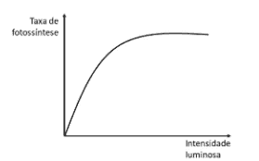  
Fonte: Stoodi

Gás carbônico

* Fator limitante para a realização da etapa química;
* Concentração de gás carbônico: é limitante até atingir o ponto de saturação.

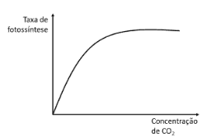  
Fonte: Stoodi

Temperatura

* Fator limitante para a realização das etapas fotoquímica e química;
* Aumento da temperatura: aumento da velocidade da fotossíntese até a desnaturação.

Fonte: Stoodi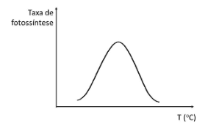

## Aula 7 - Ponto de Compensação Fótico

Conceito

* Intensidade luminosa em que as velocidades da fotossíntese e da respiração celular se igualam;
* Tipos de plantas quanto à absorção de luz:
  + Umbrófilas: atingem o ponto de compensação fótico mais rápido, ou seja, com menos luz;
  + Heliófilas: atingem o ponto de compensação fótico mais lentamente, ou seja, com mais luz.

Discussões e conclusões

Quando:

| **Intensidade da respiração** | **X** | **intensidade da fotossíntese** |
| --- | --- | --- |
| consumo de O2 atmosférico complementar à fotossíntese | > | sobrevivência do vegetal comprometida |
| consumo de todo o O2 liberado na fotossíntese. | = | estagnação do crescimento |
| utilização de parte do O2 liberado na fotossíntese | < | favorece o crescimento e libera O2 |

Gráfico:

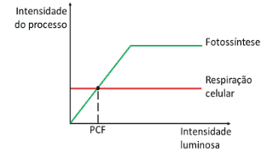

Fonte: Stoodi

## Aula 8 - Fotossíntese e Quimiossíntese em Bactérias

Recapitulando a fotossíntese

Em cianobactérias, algas e plantas:

CO2 + 2(H2O) \rightarrow (CH2O) + H2O + O2

Outra forma de fazer fotossíntese

Em algumas bactérias (ex.: Chlorobium):

CO2 + 2(H2S) \rightarrow (CH2O) + H2O + 2S

A quimiossíntese

* A fonte de energia para a síntese de compostos orgânicos vem de reações inorgânicas preliminares;
* Exemplo: bactérias do gênero Nitrosomonas.

